# RCPW03 - Projet N°3 : TELEVISION SUR IP

## Etape 1

En arrivant dans la salle on restaure nos pc

**Matériel** :

|  |  |
| --- | --- |
| 4 PC | 2 Téléviseurs |
| 2 switches cisco | 2 boitiers Amino |
| 2 streamers Vidéo | Câbles |

Après nous être documentés nous avons commencé à faire le de schéma de câblage :

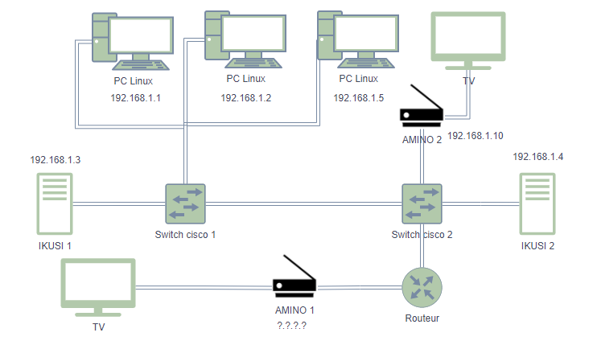

# Amino

Adresse Mac de l’Amino : 00:02:02:34:8E:62

Adresse IP Amino :

192.168.1.4 /24

Adresse IP de la passerelle par défaut :

192.168.1.1

Adresse IP du DNS :

192.168.1.1

Pour reset un utilise le port console format asynchrone vitesse 115 200

ID : reset

MDP : reset

Puis redemarage ikuti